社外秘

WebSpec2Doc システム開発
データ設計書

WS2D-DD-001

文書ID | WS2D-DD-001
版数 | 1.0
作成日 | 2026-08-02
作成者 | 開発チーム
機密区分 | 社外秘
正本 | docs/sdlc/20_design/WS2D-DD-001_データ設計書.md

文書管理情報
文書名 | データ設計書
文書ID | WS2D-DD-001
プロジェクト名 | WebSpec2Doc
配布先 | 発注者、開発チーム、運用担当
保管場所 | リポジトリ docs/sdlc/ 配下
更新方法 | 正本 Markdown を修正し scripts/build_delivery_docs.py で再生成

承認欄
区分 | 氏名 | 承認日 | 備考
作成
査閲
承認
※ 承認欄は納品時に記入する。

目次
（Word で開き F9 キーを押すと目次が生成されます）

図目次
図 1-1 auth.db
図 1-2 viewpoints.db
図 7-1 ドメインモデル図
図 8-1 観点セットのバージョニング概念図
図 8-2 観点セットのバージョニング概念図
図 9-1 データライフサイクル図（クロール結果・生成ドキュメント）

表目次
表 2-1 エンティティ定義
表 3-1 users
表 3-2 memberships
表 3-3 auth_sessions
表 3-4 api_tokens
表 3-5 tenants
表 3-6 audit_log
表 3-7 viewpoint_sets
表 3-8 viewpoint_versions
表 3-9 viewpoint_items
表 3-10 viewpoint_assignments
表 3-11 viewpoint_proposals
表 6-1 個人情報・機微情報の扱い
表 10-1 改訂履歴

- 版数: 2.2 / 作成日: 2026-08-02 / 準拠: IPA 共通フレーム（データ設計・論理）
- 本書は論理設計を扱う。物理設計（ストレージ・パフォーマンス等）は `docs/sdlc/30_implementation/WS2D-PD-001_DB物理設計書.md` を参照（docs/sdlc/_asbuilt/schema.sql を正本として転記・注釈したもの）。本書では重複記載しない。
- ワークスペース分離の詳細な運用手順は既存 docs/AUTH_TENANCY.md を参照し、本書では重複記載しない。

1. ER 図

1.1 auth.db
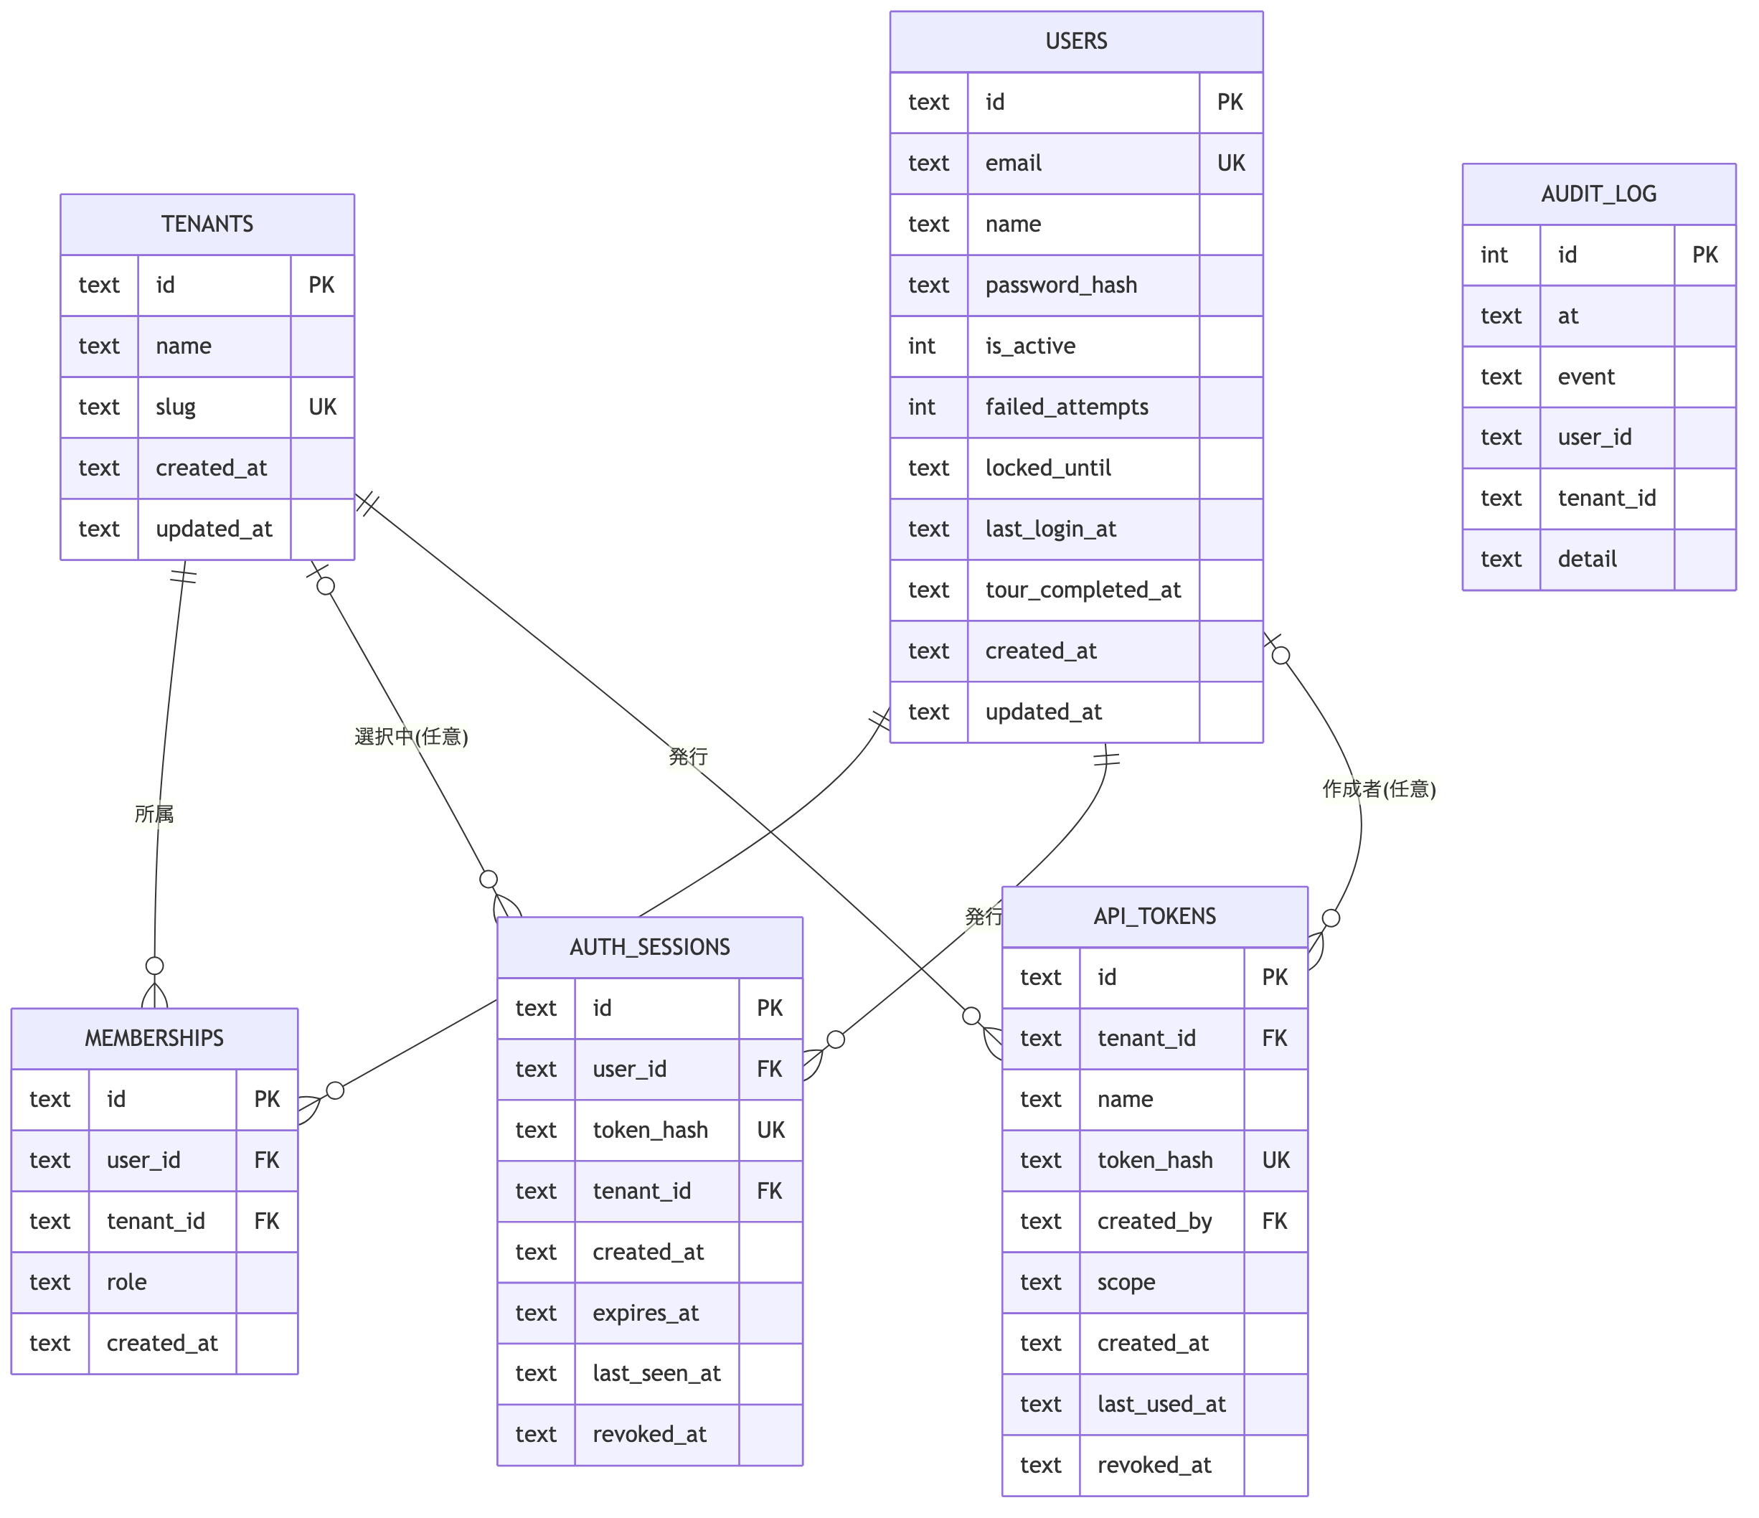
図 1-1 auth.db
注: audit_log の user_id/tenant_id は DDL 上 REFERENCES が付与されておらず外部キー制約なし（対象が削除された後も監査記録を残す設計と推定されるが、この設計意図自体は未確認）。memberships は UNIQUE(user_id, tenant_id) により 1 ユーザー・1 テナントにつき所属は最大 1 件。

1.2 viewpoints.db
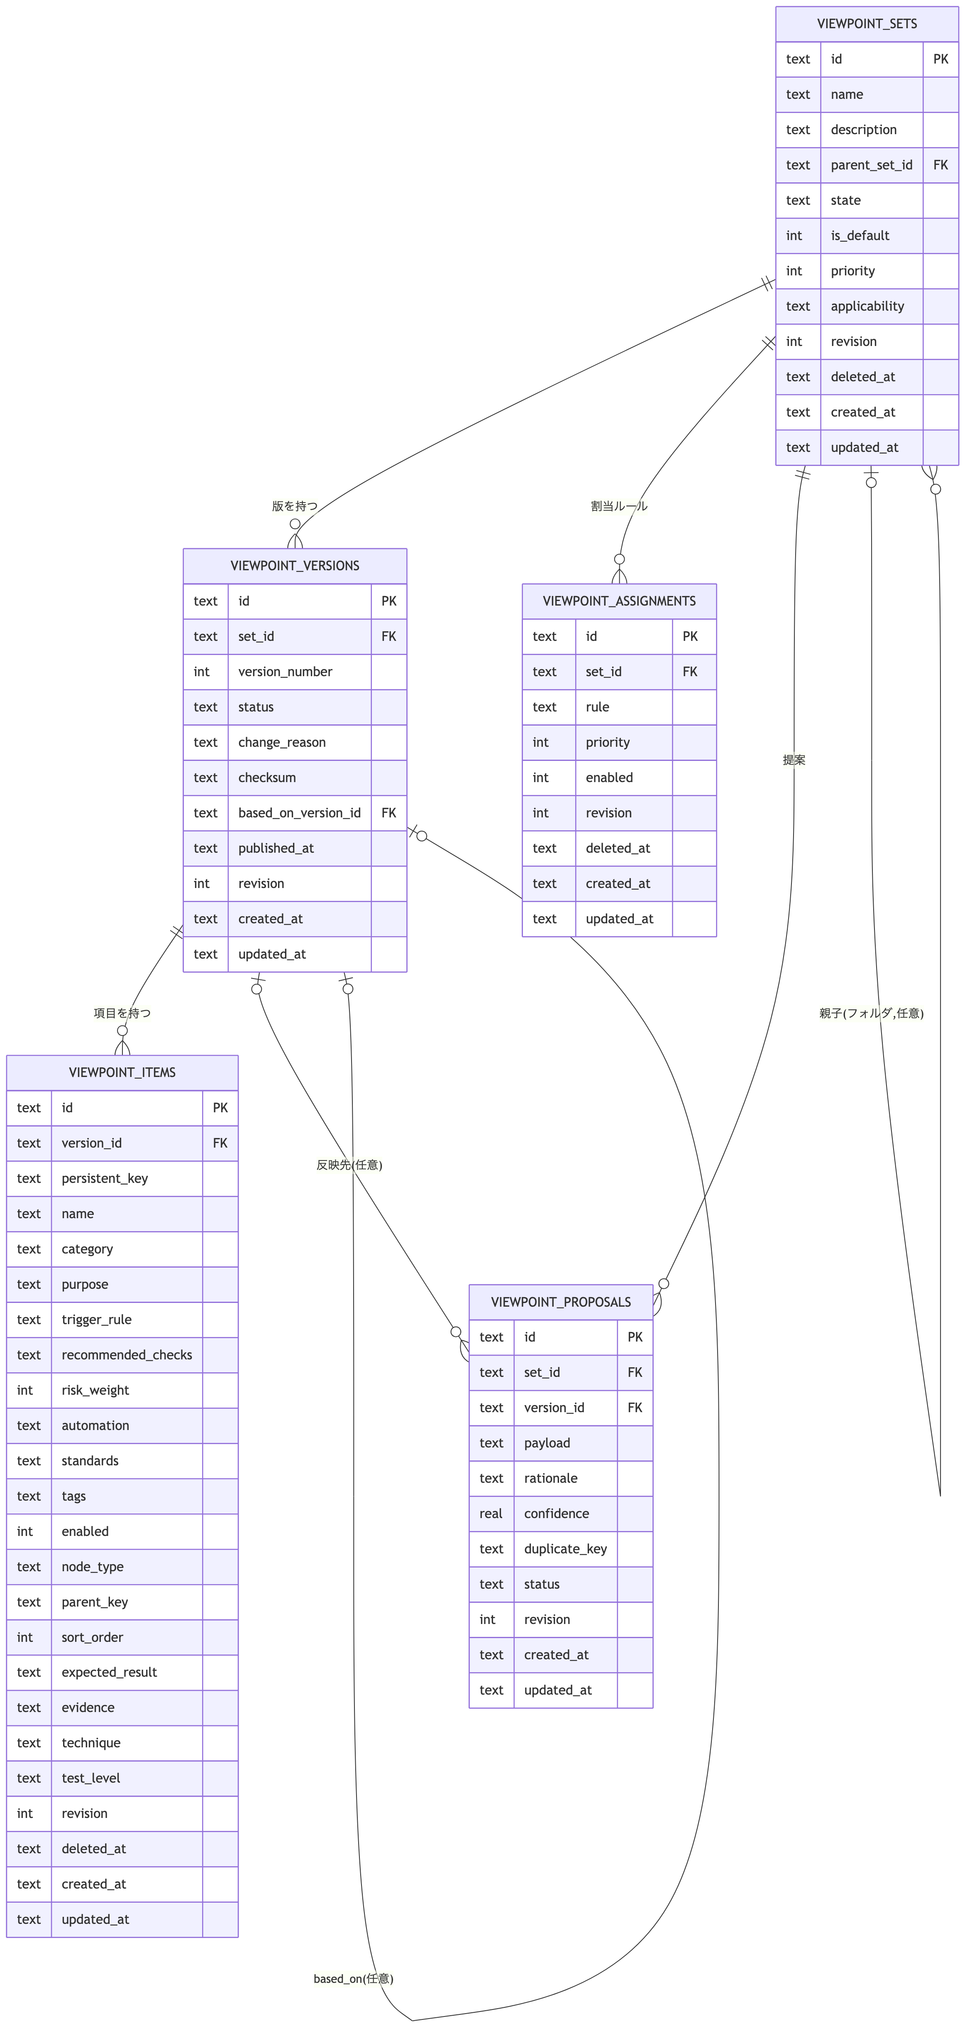
図 1-2 viewpoints.db
注: viewpoint_items.version_id は ON DELETE CASCADE（バージョン削除時に配下アイテムも削除される）。uq_viewpoint_draft（viewpoint_versions(set_id) WHERE status='draft' の UNIQUE INDEX）により 1 セットにつき下書き版は同時に 1 つまで。uq_viewpoint_set_name_active により deleted_at IS NULL の範囲で名称（小文字化）が一意。

2. エンティティ定義
表 2-1 エンティティ定義
エンティティ | 論理名 | 意味 | 主キー | ライフサイクル
tenants | テナント | 契約単位・組織単位の作業区画 | id | 作成 →（名称変更）→ 削除（所属・API トークンも連鎖削除、AuthStore.delete_tenant）
users | 利用者 | ログイン主体 | id | 作成 →（無効化/有効化）→ 削除（所属・セッションも削除）
memberships | 所属 | 利用者とテナントの所属関係＋テナント内ロール | id | ユーザー作成時・所属編集 API で作成／置換
auth_sessions | セッション | ログインセッション（Cookie 発行の裏付け） | id | ログイン成立時に発行 → 有効期限切れ or ログアウト/失効で無効化
api_tokens | API トークン | /api/v1 向け Bearer 認証情報 | id | 管理者が発行 →（失効）
audit_log | 監査ログ | ログイン・ユーザー変更・トークン発行等の追記記録 | id | 追記のみ（更新・削除なし）
viewpoint_sets | 観点セット | テスト観点のまとまり（フォルダ構造可） | id | 作成 → 版の追加 →（論理削除 deleted_at）
viewpoint_versions | 観点バージョン | 観点セットの版（draft/published/archived） | id | draft 作成 → publish →（rollback/archive）
viewpoint_items | 観点項目 | 個々のテスト観点 | id | バージョン内で作成 → 更新 →（論理削除）
viewpoint_assignments | 割当ルール | 観点セットの適用条件 | id | 作成 → 更新 →（論理削除）
viewpoint_proposals | 観点提案 | AI（OpenAI）生成の観点候補 | id | 生成(pending) → 採否決定(adopted/rejected)

3. 属性定義

3.1 users
表 3-1 users
論理項目名 | 物理カラム名 | 型 | 必須 | 意味 | 取りうる値
ID | id | TEXT | Yes(PK) | 利用者を一意に識別 | -
メールアドレス | email | TEXT | Yes(UNIQUE) | ログインID兼連絡先 | -
氏名 | name | TEXT | Yes | 表示名 | -
パスワードハッシュ | password_hash | TEXT | Yes(既定'') | werkzeug（既定scrypt）によるハッシュ。空文字はモック認証（パスワードなし）を意味する | -
有効フラグ | is_active | INTEGER | Yes(既定1) | アカウント有効/無効 | 0=無効, 1=有効
失敗回数 | failed_attempts | INTEGER | Yes(既定0) | 連続ログイン失敗回数（ロック判定用。MAX_FAILED_ATTEMPTS=5） | 0以上
ロック解除時刻 | locked_until | TEXT | No | 失敗回数超過時のロック解除予定時刻（LOCK_MINUTES=15） | ISO8601
最終ログイン | last_login_at | TEXT | No | 直近ログイン成功時刻 | ISO8601
ツアー完了時刻 | tour_completed_at | TEXT | No | 初回ツアー完了記録 | ISO8601
作成/更新日時 | created_at/updated_at | TEXT | Yes | - | ISO8601

注: ロールはこのテーブルには持たず memberships.role に持つ（旧スキーマでは users に role/tenant_id があったが、_migrate_v4 で「1 ユーザー=1 テナント」を解いて memberships へ移設済み）。MIN_PASSWORD_LENGTH=10。

3.2 memberships
表 3-2 memberships
論理項目名 | 物理カラム名 | 型 | 必須 | 意味 | 取りうる値
ID | id | TEXT | Yes(PK) | - | -
利用者ID | user_id | TEXT | Yes(FK→users) | - | -
テナントID | tenant_id | TEXT | Yes(FK→tenants) | - | -
ロール | role | TEXT | Yes | そのテナント内での権限 | CHECK: 'member' \
作成日時 | created_at | TEXT | Yes | - | ISO8601

制約: UNIQUE(user_id, tenant_id) — 同一ユーザーが同一テナントに複数所属することはない。

3.3 auth_sessions
表 3-3 auth_sessions
論理項目名 | 物理カラム名 | 型 | 必須 | 意味 | 取りうる値
ID | id | TEXT | Yes(PK) | セッションID | -
利用者ID | user_id | TEXT | Yes(FK→users) | - | -
トークンハッシュ | token_hash | TEXT | Yes(UNIQUE) | Cookie値のSHA-256。生トークンは保存しない | -
選択中テナントID | tenant_id | TEXT | No(FK→tenants) | テナント未選択の間はNULL | -
作成日時 | created_at | TEXT | Yes | - | ISO8601
失効予定時刻 | expires_at | TEXT | Yes | 既定作成から12時間後（WEBSPEC2DOC_SESSION_HOURSで変更可） | ISO8601
最終利用時刻 | last_seen_at | TEXT | Yes | - | ISO8601
失効時刻 | revoked_at | TEXT | No | 明示ログアウト・パスワード変更時等 | ISO8601

3.4 api_tokens
表 3-4 api_tokens
論理項目名 | 物理カラム名 | 型 | 必須 | 意味 | 取りうる値
ID | id | TEXT | Yes(PK) | - | -
テナントID | tenant_id | TEXT | Yes(FK→tenants) | - | -
名称 | name | TEXT | Yes | 利用者が識別用に付ける名前 | -
トークンハッシュ | token_hash | TEXT | Yes(UNIQUE) | 生トークンのSHA-256 | -
作成者ID | created_by | TEXT | No(FK→users) | - | -
スコープ | scope | TEXT | Yes(既定'full') | 権限範囲 | 'read' \
作成日時 | created_at | TEXT | Yes | - | ISO8601
最終利用時刻 | last_used_at | TEXT | No | - | ISO8601
失効時刻 | revoked_at | TEXT | No | - | ISO8601

3.5 tenants
表 3-5 tenants
論理項目名 | 物理カラム名 | 型 | 必須 | 意味 | 取りうる値
ID | id | TEXT | Yes(PK) | - | -
名称 | name | TEXT | Yes | - | -
スラッグ | slug | TEXT | Yes(UNIQUE) | パス構築に使用。作成時slugify_tenant_nameで生成、使用時^[a-z0-9][a-z0-9-]{0,31}$で再検証 | -
作成/更新日時 | created_at/updated_at | TEXT | Yes | - | ISO8601

3.6 audit_log
表 3-6 audit_log
論理項目名 | 物理カラム名 | 型 | 必須 | 意味 | 取りうる値
ID | id | INTEGER | Yes(PK, AUTOINCREMENT) | - | -
発生時刻 | at | TEXT | Yes | - | ISO8601
イベント種別 | event | TEXT | Yes | - | 未確認（自由文字列。呼び出し箇所の全列挙は未実施）
利用者ID | user_id | TEXT | No | 外部キー制約なし | -
テナントID | tenant_id | TEXT | No | 外部キー制約なし | -
詳細 | detail | TEXT | Yes(既定'') | - | -

3.7 viewpoint_sets
表 3-7 viewpoint_sets
論理項目名 | 物理カラム名 | 型 | 必須 | 意味 | 取りうる値
ID | id | TEXT | Yes(PK) | - | -
名称 | name | TEXT | Yes | UNIQUE INDEX(lower(name)) WHERE deleted_at IS NULL | -
説明 | description | TEXT | Yes(既定'') | - | -
親セットID | parent_set_id | TEXT | No(FK→自身) | フォルダ階層 | -
状態 | state | TEXT | Yes(既定'active') | - | 未確認（CHECK制約なし）
既定フラグ | is_default | INTEGER | Yes(既定0) | - | 0/1
優先度 | priority | INTEGER | Yes(既定0) | - | -
適用条件 | applicability | TEXT | Yes(既定'{}') | JSON | -
版番号(楽観ロック) | revision | INTEGER | Yes(既定1) | - | -
削除時刻 | deleted_at | TEXT | No | 論理削除 | -
作成/更新日時 | created_at/updated_at | TEXT | Yes | - | ISO8601

3.8 viewpoint_versions
表 3-8 viewpoint_versions
論理項目名 | 物理カラム名 | 型 | 必須 | 意味 | 取りうる値
ID | id | TEXT | Yes(PK) | - | -
セットID | set_id | TEXT | Yes(FK→viewpoint_sets) | - | -
バージョン番号 | version_number | INTEGER | Yes | UNIQUE(set_id, version_number) | 1以上
ステータス | status | TEXT | Yes | - | CHECK: 'draft' \
変更理由 | change_reason | TEXT | Yes(既定'') | - | -
チェックサム | checksum | TEXT | Yes(既定'') | 内容の同一性検証用 | -
元バージョンID | based_on_version_id | TEXT | No(FK→自身) | - | -
公開日時 | published_at | TEXT | No | - | ISO8601
版番号(楽観ロック) | revision | INTEGER | Yes(既定1) | - | -

制約: uq_viewpoint_draft（set_id 単位で status='draft' の UNIQUE INDEX）— 1 セットにつき draft は同時に 1 つまで。

3.9 viewpoint_items
表 3-9 viewpoint_items
論理項目名 | 物理カラム名 | 型 | 必須 | 意味 | 取りうる値
ID | id | TEXT | Yes(PK) | - | -
バージョンID | version_id | TEXT | Yes(FK→viewpoint_versions, ON DELETE CASCADE) | - | -
永続キー | persistent_key | TEXT | Yes | UNIQUE(version_id, persistent_key)。版を跨いだ同一項目の追跡キー | -
名称 | name | TEXT | Yes | - | -
カテゴリ | category | TEXT | Yes | - | 未確認
目的 | purpose | TEXT | Yes(既定'') | - | -
トリガ条件 | trigger_rule | TEXT | Yes(既定'{}') | JSON | -
推奨チェック | recommended_checks | TEXT | Yes(既定'') | - | -
リスク重み | risk_weight | INTEGER | Yes(既定3) | - | CHECK: 1〜5
自動化区分 | automation | TEXT | Yes(既定'manual') | - | 'manual'を確認。他の値は未確認
出典規格 | standards | TEXT | Yes(既定'') | 根拠規格・ガイドライン | -
タグ | tags | TEXT | Yes(既定'[]') | JSON配列 | -
有効フラグ | enabled | INTEGER | Yes(既定1) | - | 0/1
ノード種別 | node_type | TEXT | Yes(既定'viewpoint') | ツリー表示上の種別 | 'viewpoint'を確認。他の値は未確認
親キー | parent_key | TEXT | No | ツリー階層 | -
表示順 | sort_order | INTEGER | Yes(既定0) | - | -
期待結果 | expected_result | TEXT | Yes(既定'') | - | -
エビデンス | evidence | TEXT | Yes(既定'') | - | -
技法 | technique | TEXT | Yes(既定'') | - | -
テストレベル | test_level | TEXT | Yes(既定'') | - | -
版番号 | revision | INTEGER | Yes(既定1) | - | -
削除時刻 | deleted_at | TEXT | No | 論理削除 | -

3.10 viewpoint_assignments
表 3-10 viewpoint_assignments
論理項目名 | 物理カラム名 | 型 | 必須 | 意味 | 取りうる値
ID | id | TEXT | Yes(PK) | - | -
セットID | set_id | TEXT | Yes(FK→viewpoint_sets) | - | -
ルール | rule | TEXT | Yes | 適用条件式 | 未確認（書式は未確認）
優先度 | priority | INTEGER | Yes(既定0) | - | -
有効フラグ | enabled | INTEGER | Yes(既定1) | - | 0/1
版番号 | revision | INTEGER | Yes(既定1) | - | -
削除時刻 | deleted_at | TEXT | No | - | -

3.11 viewpoint_proposals
表 3-11 viewpoint_proposals
論理項目名 | 物理カラム名 | 型 | 必須 | 意味 | 取りうる値
ID | id | TEXT | Yes(PK) | - | -
セットID | set_id | TEXT | Yes(FK→viewpoint_sets) | - | -
バージョンID | version_id | TEXT | No(FK→viewpoint_versions) | 反映先（未反映ならNULL） | -
ペイロード | payload | TEXT | Yes | 提案内容(JSON、AI生成) | -
根拠 | rationale | TEXT | Yes | AIが提示した採用理由 | -
確信度 | confidence | REAL | Yes | - | CHECK: 0〜1
重複キー | duplicate_key | TEXT | Yes(既定'') | 既存項目との重複検出用 | -
ステータス | status | TEXT | Yes | - | CHECK: 'pending' \
版番号 | revision | INTEGER | Yes(既定1) | - | -

4. データ分類とテナント分離
- テナント境界を持つデータ: viewpoints.db 全体（DB-per-tenant。instance/tenants/{slug}/viewpoints.db）、output/tenants/{slug}/{domain}/ 配下のクロール成果物、instance/tenants/{slug}/ 配下の設定ファイル。auth.db 内では memberships（user×tenant）、api_tokens（tenant_id NOT NULL）、auth_sessions.tenant_id（選択中テナント、NULL可）。
- テナント境界を持たないデータ: users・tenants テーブル自体（全テナント共通のマスタ）、audit_log（全テナント共通の 1 テーブルに記録、tenant_id カラムで参照するのみで物理分離はしない）、data/viewpoint_templates/*.json（観点テンプレートは全テナント共有参照）。
- 分離の実装単位: 行レベルの tenant_id フィルタではなく、web/tenancy.py: scoped_output_dir()/scoped_instance_path() によるパス切替（ファイルシステムレベル）と DB 接続先切替（DB-per-tenant）の組み合わせ。テナントなし（ローカル単独利用・認証オフ）時は /tenants/{slug}/ を経由せず従来パスを使う。

5. ファイルベースの永続化

5.1 実行履歴（web/services/run_store.py）
- output/{domain}/runs/{run_id}/ に実行回ごとの成果物を退避する。run_id は ^\d{8}-\d{6}(-\d+)?$（同一秒の並行実行にも対応する連番サフィックス）。
- meta.json に実行メタ情報（RunMeta.to_dict()）を記録。snapshot_run() が成果物をコピーし、load_meta/list_runs/latest_run_id 等で参照する。存在しない実行回への参照は例外を投げず None を返す設計（「捏造しない」という方針がソースコードのdocstringに明記されている）。

5.2 保持ポリシー（web/services/retention.py）
- RetentionPolicy を JSON 設定として読み書き（load_retention_policy/save_retention_policy）。設定不備時は「安全側の無制限」にフォールバックする。
- prune_snapshots() がサイトごとの snapshot JSON に保持ルールを適用し世代 GC を行う。collect_storage_usage() がテナントスコープ済みの output/instance 実容量を集計する。
- 管理 API は GET/PUT /retention（web/routes/admin.py、管理者権限必須）。

5.3 その他ファイル成果物（既存 WS2D-DD-001 v1.0 §2 を継承・変更なし）
- output/{domain}/report.json（正本）、report.html、screens.md、forms.md、transition.mmd、spec.xlsx、screenshots/P*.png、sessions/、audit.jsonl。

6. 個人情報・機微情報の扱い
表 6-1 個人情報・機微情報の扱い
項目 | 該当データ | 保護状況
メールアドレス | users.email | 平文保存（ログインID・連絡先として業務上必要）。ログ出力時のマスキング有無は未確認
パスワード | users.password_hash | werkzeug generate_password_hash/check_password_hash によるハッシュ化（既定scrypt）。平文は保存しない
セッショントークン | auth_sessions.token_hash | SHA-256 ハッシュのみ保存。生トークンは Cookie（HttpOnly）にのみ存在しDBには残らない
API トークン | api_tokens.token_hash | 同上（SHA-256）。作成直後のレスポンスでのみ平文が返る想定（レスポンス構造の詳細は本改訂では未確認）
クロール対象サイトの認証情報 | output/{domain}/auth.json | 既存DD-001 v1.0の記載を継承: 「サイト認証のID/PWは送信のみで即破棄、保存しない（ADR-0002）」。Cookie等セッション情報のみ保存
secret_key | instance/secret_key | 環境変数優先、無ければファイル生成しパーミッション0600

7. ドメインモデル図
1〜3章のDBテーブルではなく、業務概念のレベルで整理する。DBテーブルに対応しない概念（ファイルで永続化されるもの）も含める。schema.sql の11テーブル（api_tokens, audit_log, auth_sessions, memberships, tenants, users, viewpoint_assignments, viewpoint_items, viewpoint_proposals, viewpoint_sets, viewpoint_versions）に対応がない業務概念は、5章の実測（run_store.py/retention.py/既存ファイル一覧）を根拠にファイル永続化として扱う。
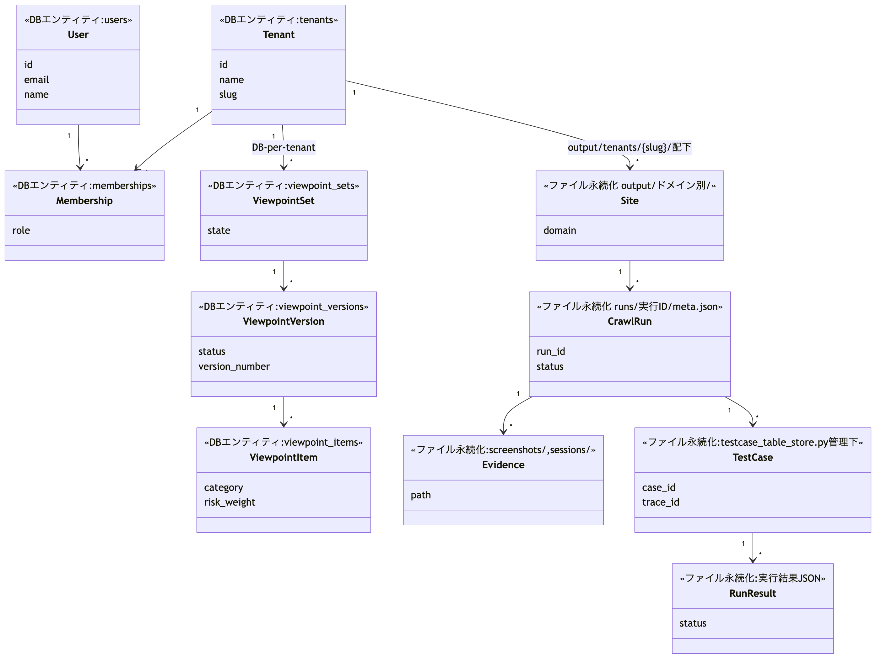
図 7-1 ドメインモデル図
補足:
- <<DBエンティティ>> は1〜3章のER図に対応テーブルがあるもの。<<ファイル永続化>> は対応テーブルが存在しない業務概念で、5章のファイルベース永続化の実測に基づく。
- Site（対象サイト）は domain 文字列と output/{domain}/ ディレクトリの存在のみで表現され、専用テーブルを持たない。
- TestCase・RunResult は testcase_table_store.py（テストケース表の永続化）・run_store.py（実行回ごとの成果物）が扱う概念でDB化されていない。両者は web/services/condition_run_status.py（trace_id/condition_id によるテストケース⇔実行結果の突合、実装確認済み）で関連付けられる。
- 多重度は業務上自然な解釈（1サイトに複数クロール実行、1実行に複数証跡）であり、ファイル構造上の強制ではない。

8. 観点セットのバージョニング概念図
set / version / item の3階層構造と、バージョンの状態遷移（draft/published/archived）を示す。実装は ViewpointStoreBase/ViewpointStoreOperations（WS2D-MD-001 6.1節）。
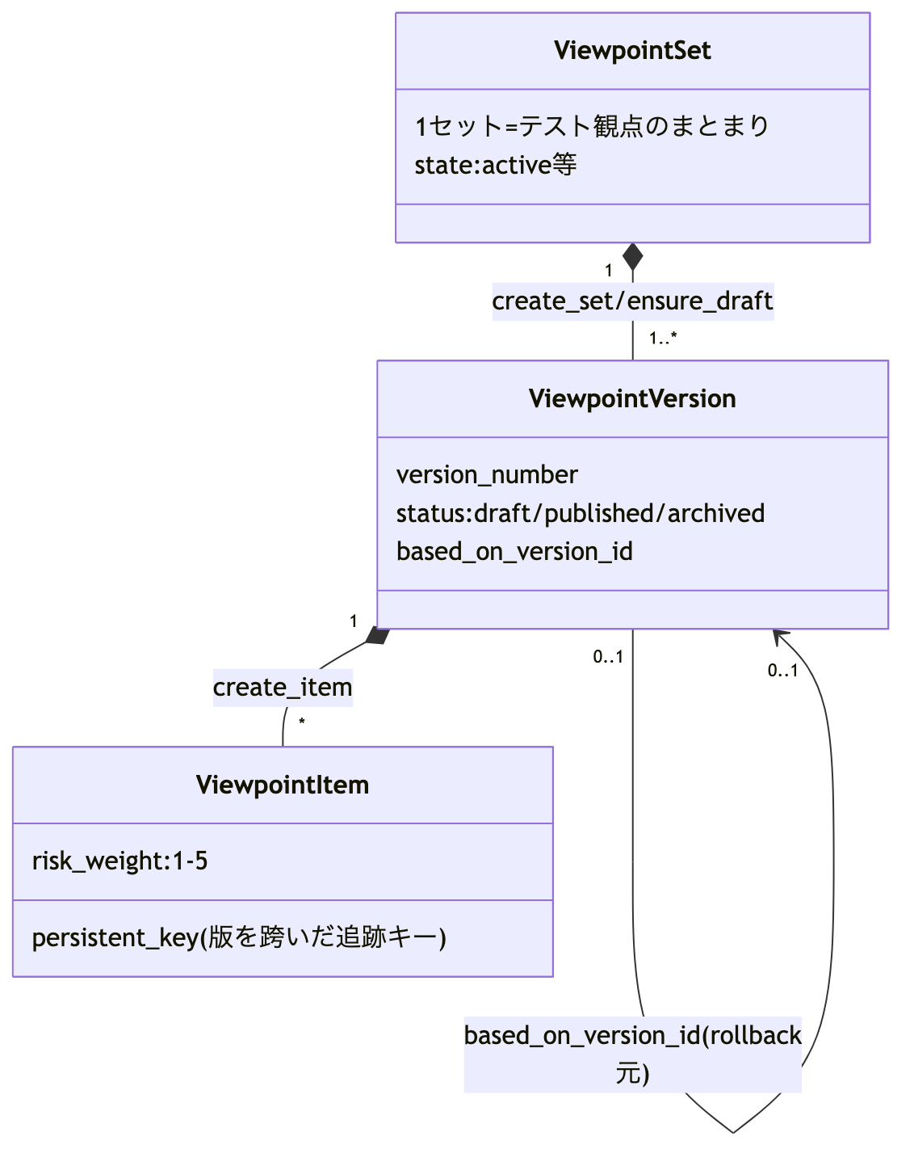
図 8-1 観点セットのバージョニング概念図
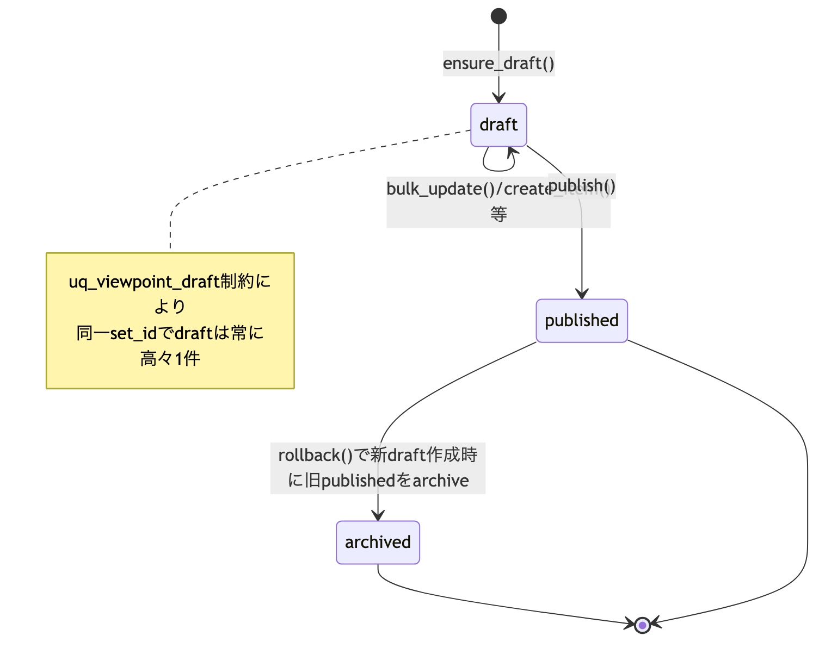
図 8-2 観点セットのバージョニング概念図
補足: viewpoint_versions.status のCHECK制約は 'draft'|'published'|'archived' の3値（3.8節）。rollback() は「published を archived にして draft から作り直す」という意味的な遷移だが、archived → draft の直接遷移が実装上どう起きるか（新規バージョン発行との関係）は ViewpointStoreOperations.rollback() の呼び出し詳細まで踏み込んでおらず未確認。version_diff() により任意の2バージョン間の差分参照が可能（状態遷移とは独立した読み取り専用操作）。

9. データライフサイクル図（クロール結果・生成ドキュメント）
retention.py（WS2D-BA-001 BA-04）の保持ポリシーに基づく生成→保持→削除の流れ。
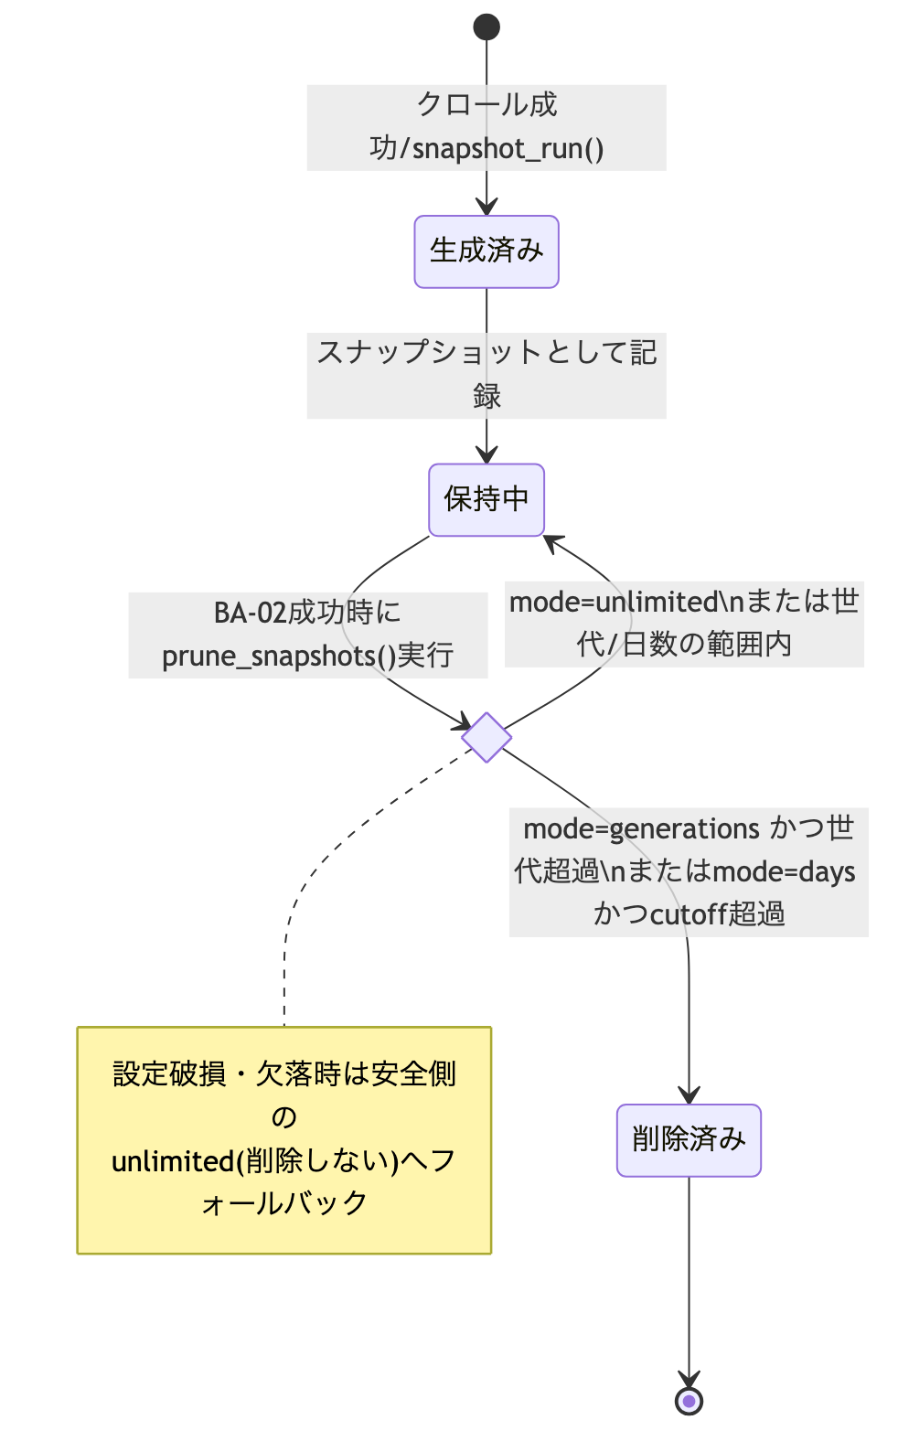
図 9-1 データライフサイクル図（クロール結果・生成ドキュメント）
補足: 上記は output/{domain}/snapshots/ 配下（差分比較用スナップショット）が対象。run_store.py が管理する output/{domain}/runs/{run_id}/（実行回ごとの成果物）には、本書の調査範囲では自動削除・保持ポリシーの適用が確認できず未確認（retention.py の対象は明示的に snapshots であり runs ではない）。生成された report.json/report.html/spec.xlsx 等（既存5.3節）が snapshot と同じライフサイクルに従うか独立して残り続けるかは、本改訂では確認していない。

改訂履歴
表 10-1 改訂履歴
版 | 日付 | 内容 | 作成者
1.0 | 2026-07-16 | 初版作成 | 開発チーム
2.0 | 2026-08-02 | 論理設計として全面改訂。ER図（mermaid、カーディナリティ精査済み）・属性定義（全11テーブル）・テナント分離・ファイル永続化・個人情報の扱いを実装確認の上で追記 | 開発チーム
2.1 | 2026-08-02 | WS2D-PD-001 への参照を修正（誤って「未作成」と記載していたが、実際は docs/sdlc/30_implementation/WS2D-PD-001_DB物理設計書.md として作成済みだった） | 開発チーム
2.2 | 2026-08-02 | ドメインモデル図・観点セットのバージョニング概念図・データライフサイクル図（mermaid）を追加。既存ER図（1章）は変更なし | 開発チーム

